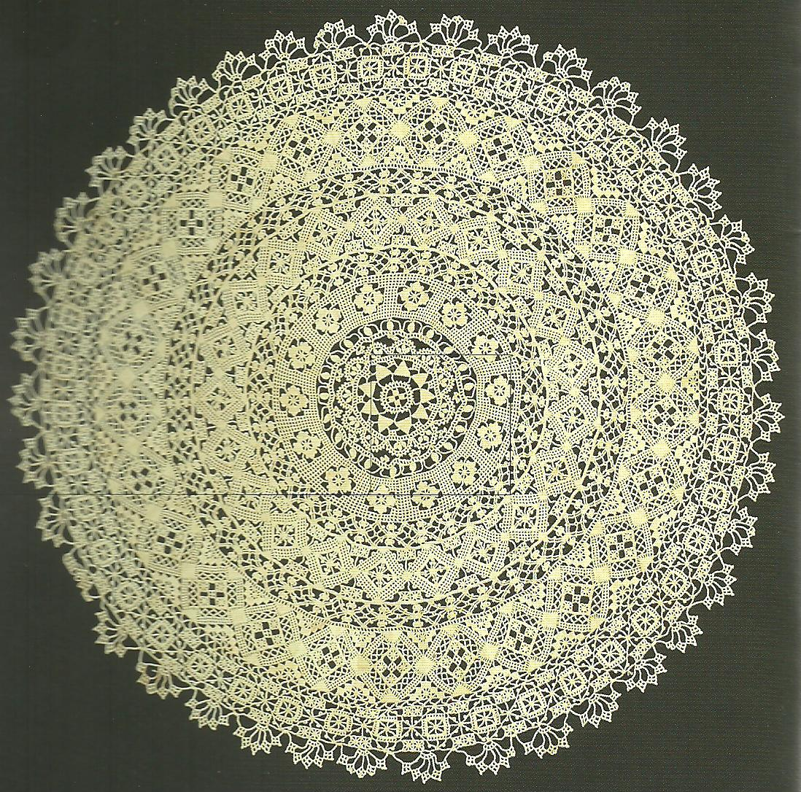
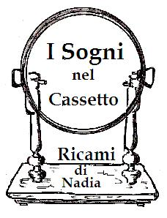
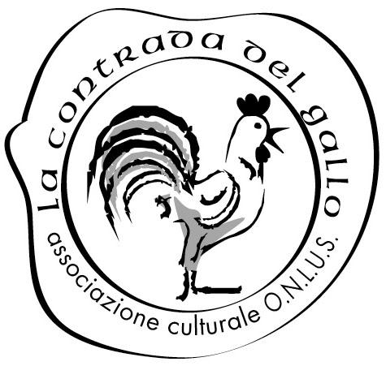

Associazione Culturale “La Contrada del Gallo” ONLUS
La scuola di ricamo “I Sogni nel Cassetto. I Ricami di Nadia”

PRESENTANO
“IL PUNCETTO VALSESIANO”
Storia, arte e tecnica

Serata dedicata all’arte del pizzo valsesiano
Sabato 10 Aprile 2010 – ore 21.00
Sala Polivalente “Don A. Vandoni”
Ex Forno Vecchio – Bellinzago Nov.se
Ingresso gratuito

A seguire:
Corso di Puncetto Valsesiano
10 incontri con cadenza settimanale da Mercoledì 14 ore 20.30
Sala della Cultura – P.za Sant’Anna – Bellinzago Nov.se

Per informazioni e prenotazioni: 339-7161986 (Chiara)

